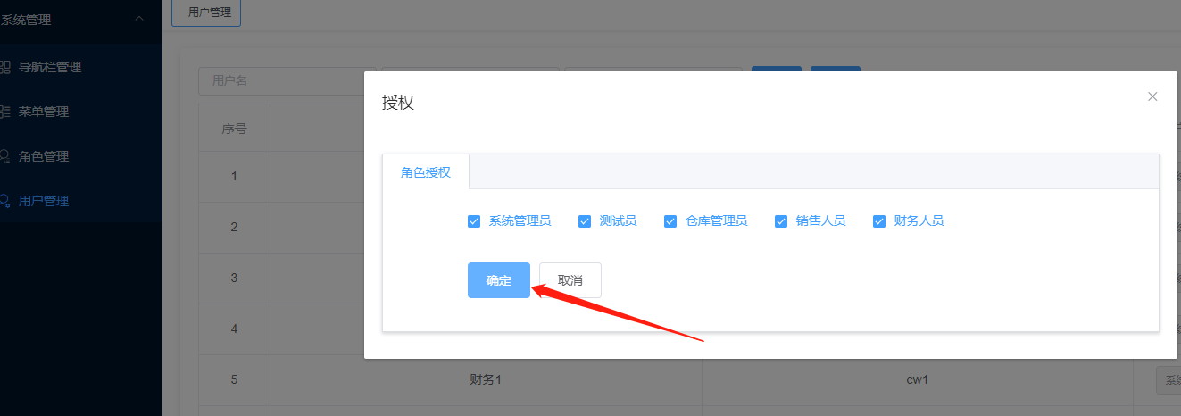

Sadmin 设置完用户的权限，点击确定，这个页面还在这里。改为回到用户管理列表界面。

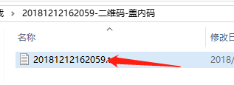

溯源码下载后的压缩包文件名称已经调整好了，但是里面的TXT名字没改，还是要搞一下。

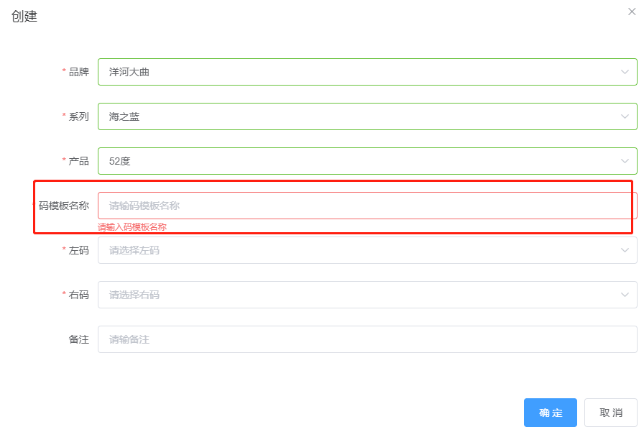

溯源码模板，1、把模板名称放在最下面一行，备注上面。2、品牌、系列、产品、左码、右码全部选完以后，这个模板名称能否自动生成为“品牌-系列-模板-左码-右码”。

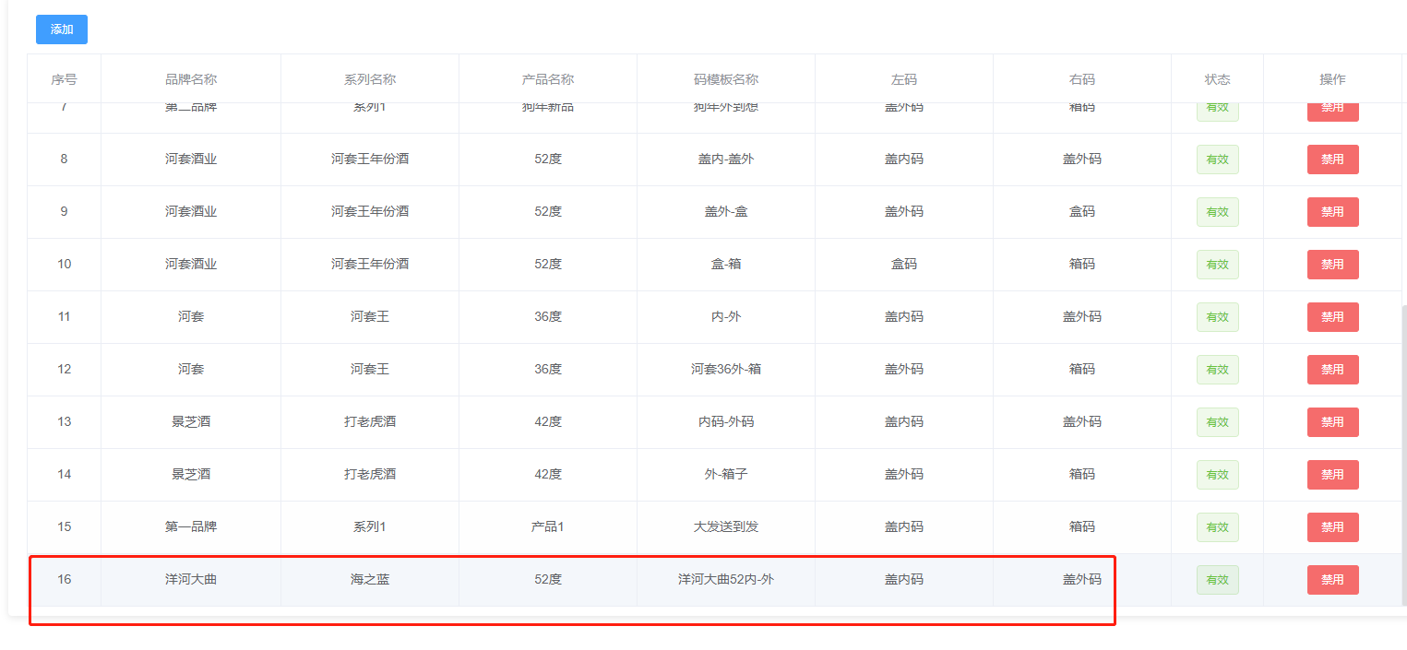

新建的模板，往上放，排序倒过来。

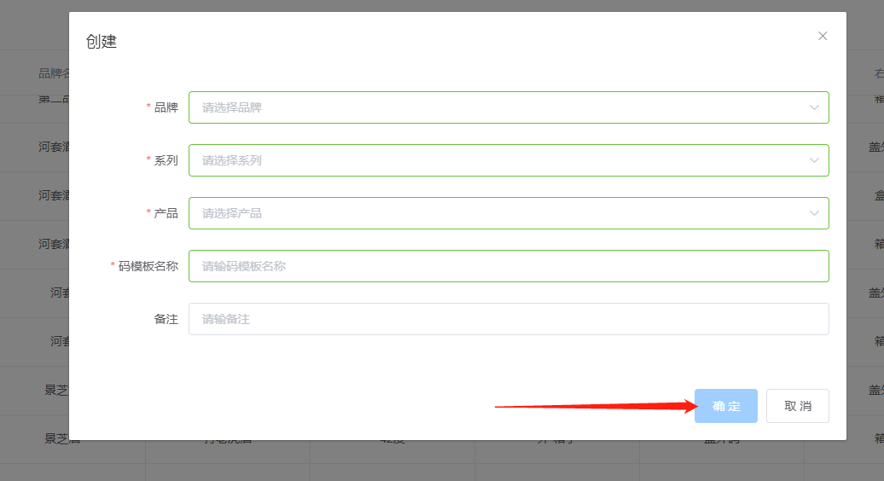

出现了“确定”按钮为灰色，的状况。

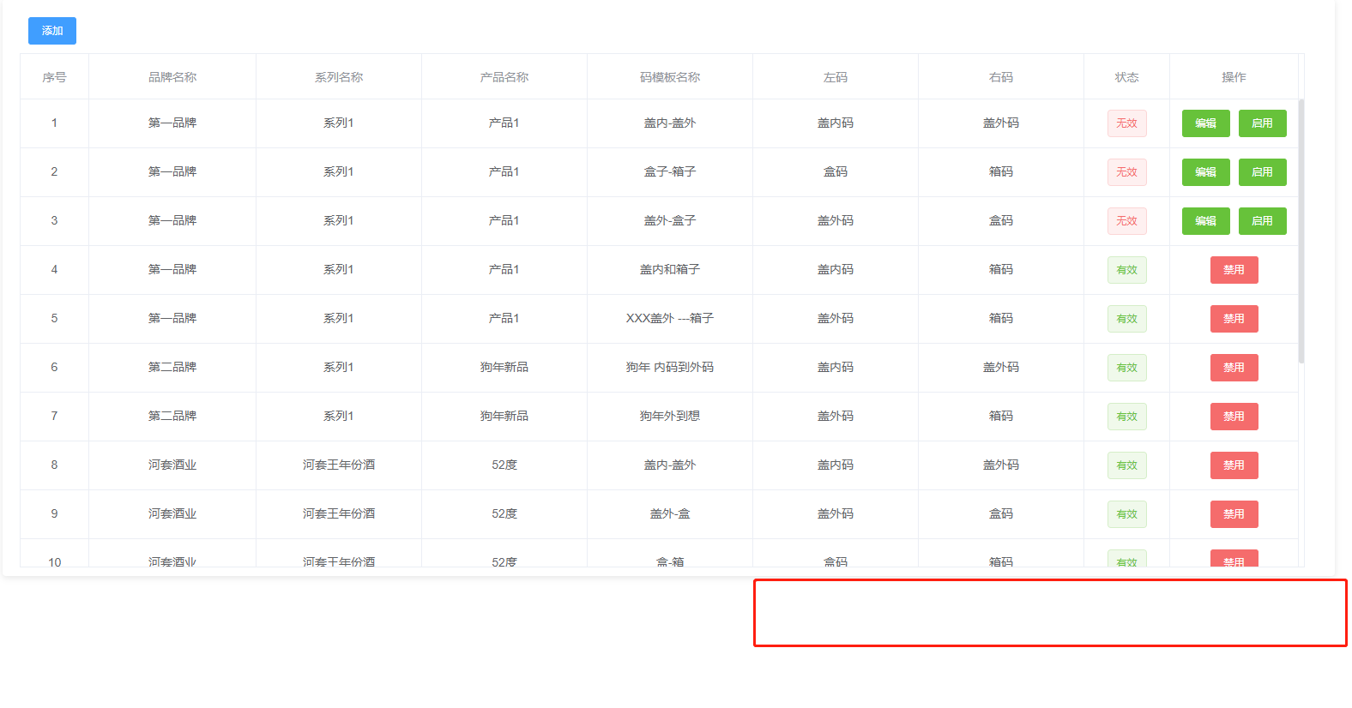

这个页的下面没有那个翻页啥的那一套按钮。

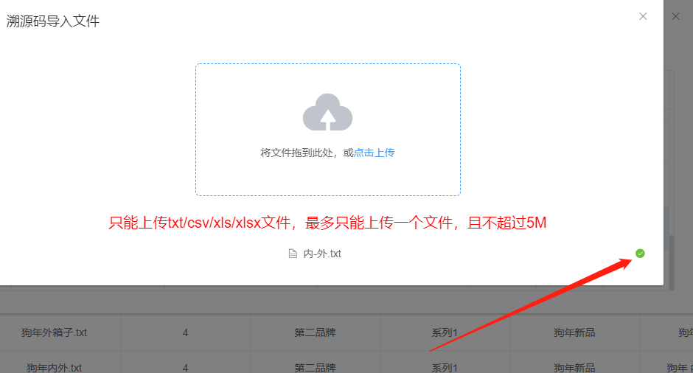

模板导入这里，如果成功了，给一个确定的按钮。现在的话只能点右上角的X进行关闭，挺吓人的。

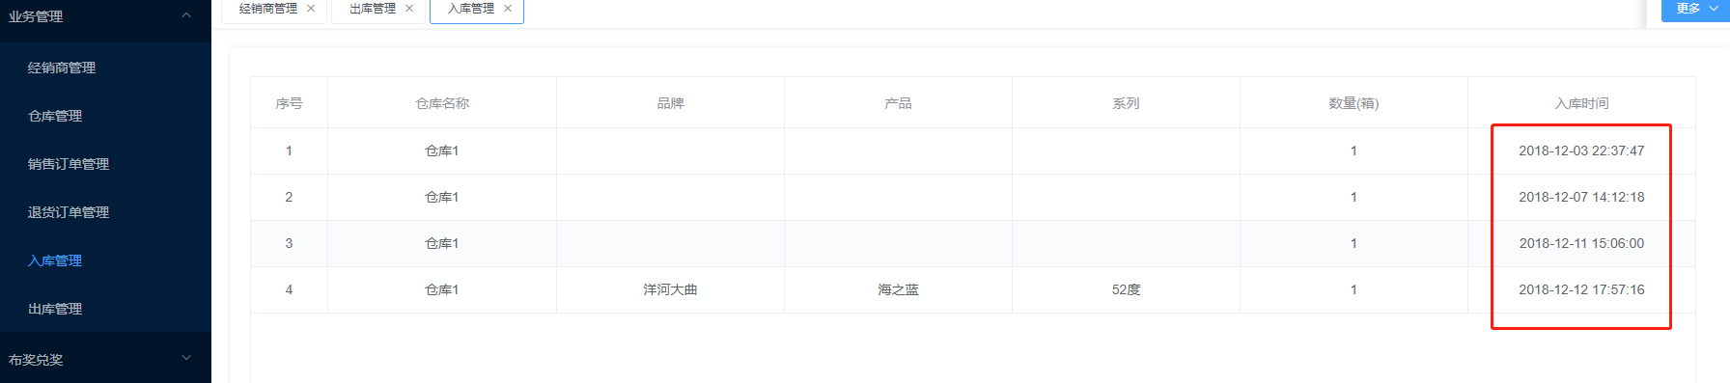

入库的现在列表顺序是正排序，改为倒排序。

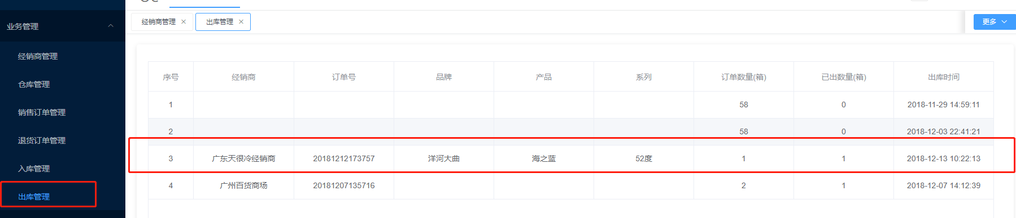

出库的列表应该按照出库时间倒排序一下。

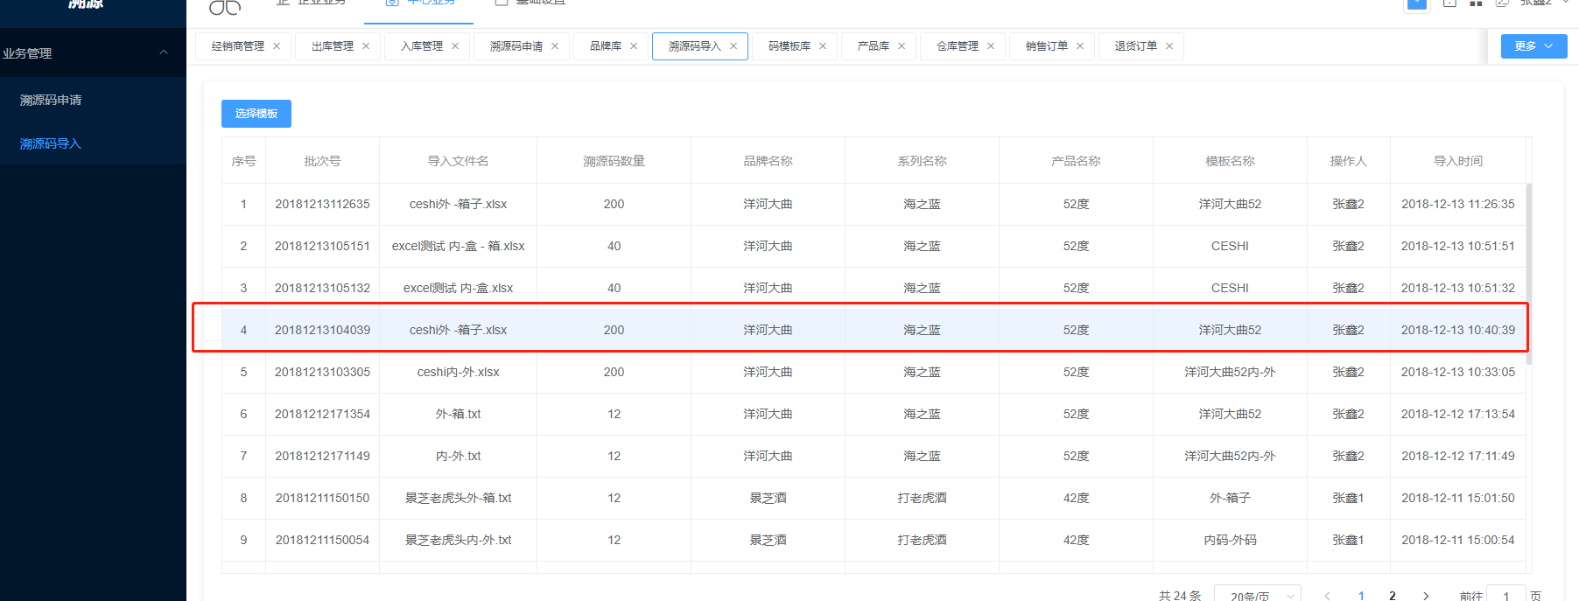

导入不成功的溯源码，得跟正常的区别开来。现在这样是完全无差别的，没法区分挺要命。